Actividad 07 // (QFileDialog)

Sámano Juárez Juan Jesus.

Seminario de Solución de Problemas de Algoritmia.

**Lineamiento de evaluación.**

* [ ] El reporte está en formato Google Docs o PDF.
* [ ] El reporte sigue las pautas del [Formato de Actividades](https://www.notion.so/Formato-de-Actividades-d098e1ce3a62423ca47c3661c5d93444) .
* [ ] El reporte tiene desarrollada todas las pautas del [Formato de Actividades](https://www.notion.so/Formato-de-Actividades-d098e1ce3a62423ca47c3661c5d93444).
* [ ] Se muestra la captura de pantalla de las partículas con el método mostrar() previo a generar el respaldo.
* [ ] Se muestran capturas de pantallas de los pasos que se realizan en la interfaz para generar el respaldo.
* [ ] Se muestra el contenido del archivo *.json.*
* [ ] Se muestran capturas de pantallas de los pasos que se realizan en la interfaz para abrir el archivo de respaldo *.json*.
* [ ] Se muestra la captura de pantalla de las partículas con el método mostrar() después de abrir el respaldo.

**Desarrollo.**

Se muestra la captura de pantalla de las partículas con el método mostrar() previo a generar el respaldo.

Se muestran capturas de pantallas de los pasos que se realizan en la interfaz para generar el respaldo.

Se muestra el contenido del archivo *.json.*

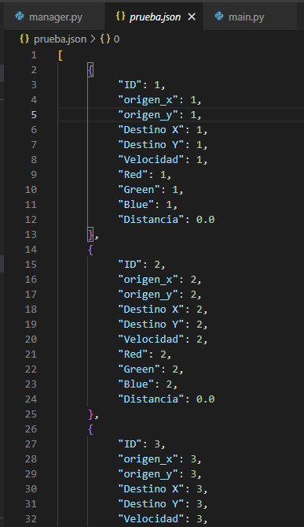

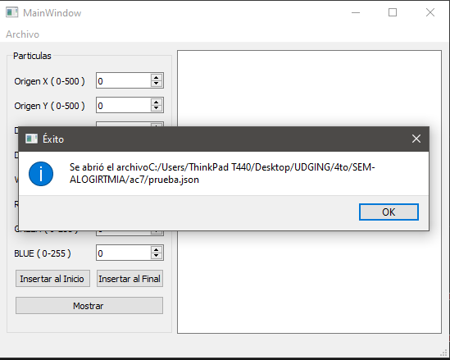Se muestran capturas de pantallas de los pasos que se realizan en la interfaz para abrir el archivo de respaldo *.json*.

Se muestra la captura de pantalla de las partículas con el método mostrar() después de abrir el 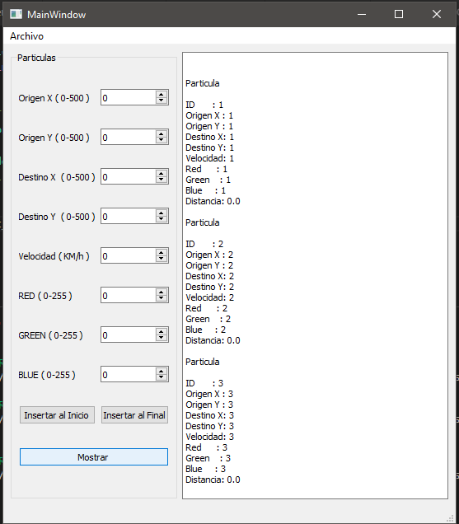respaldo

**Conclusiones.**

Este trabajo el principio parecía fácil, y lo fue, pero solo al principio, desde el inicio todo lo pude realizar con mucha facilidad, hasta el que llegué al punto de abrir un archivo “.json” desde la interfaz creada en Qt, se me complicó bastante, y tuve varios errores, hasta que pude resolverlo, el error estaba en las kell, donde no coincidían algunas, ya que las renombre en to_dict fue hasta que funcionó.

**Referencias.**

Michel Davalos Boites.[ MICHEL DAVALOS BOITES](28/10/2022) PySide2 - QFileDialog(Qt for Python)(IV)[Archivo de video]. https://www.youtube.com/watch?v=HRY8QvXmcDM&ab_channel=MICHELDAVALOSBOITES

**Código.**

**Main.py**

from PySide2.QtWidgets import QPushButton, QApplication

from mainwindow import MainWindow

import sys

#Aplicación de QT

app = QApplication()

#Crear objeto

window = MainWindow()

#Hacer visible el elemento Botón

window.show()

#Qt loop

sys.exit(app.exec_())

**mainwindow.py**

from math import fabs

from PySide2.QtWidgets import QMainWindow, QFileDialog, QMessageBox

from PySide2.QtCore import Slot

from ui_mainwindow import Ui_MainWindow

from manager import Manager

from particula import Particula

class MainWindow(QMainWindow):

    def __init__(self):

        super(MainWindow, self).__init__()

        self.manager = Manager()

        self.ui = Ui_MainWindow()

        self.ui.setupUi(self)

        self.id = 0

        #Cuando el botón pushbutton es presionado, ejecuta la función click_agregar

        # self.ui.mostrar.clicked.connect(self.click_mostrar)

        self.ui.insertar_inicio.clicked.connect(self.click_insertar_inicio)

        self.ui.insertar_final.clicked.connect(self.click_insertar_final)

        self.ui.mostrar.clicked.connect(self.click_mostrar)

        self.ui.actionAbrir.triggered.connect(self.action_abrir_archivo)

        self.ui.actionGuardar.triggered.connect(self.action_guardar_archivo)

    #Funcion que es llamada por x razón que imprime Click en Terminal.

    @Slot()

    # def click_mostrar(self):

    #     a

    @Slot()

    def action_abrir_archivo(self):

        #print("Abrir_archivo")

        ubicacion = QFileDialog.getOpenFileName(

            self,

            'Abrir Archivo',

            '.',

            'JSON (*.json)'

        ) [0]

        if self.manager.abrir(ubicacion):

            QMessageBox.information(

                self,

                "Éxito",

                "Se abrió el archivo" + ubicacion

            )

        else:

            QMessageBox.critical(

                self,

                "Error",

                "Error al abrir el archivo" + ubicacion

            )

    @Slot()

    def action_guardar_archivo(self):

        #print("guardar_archivo")

        ubicacion = QFileDialog.getSaveFileName(

            self,

            'Guardar Archivo',

            '.',

            'JSON (*.json)'

        )[0]

        print(ubicacion)

        if self.manager.guardar(ubicacion):

            QMessageBox.information(

                self,

                "Exito",

                "Se pudo crear el archivi" + ubicacion

            )

        else:

            QMessageBox.critical(

                self,

                "Error",

                "No se pudo crear el archivo" + ubicacion

            )

    def click_insertar_inicio(self):

        self.id += 1

        aux = Particula(self.id, self.ui.ox.value(), self.ui.oy.value(), self.ui.dx.value(), self.ui.dy.value(), self.ui.velocidad.value(), self.ui.red.value(), self.ui.green.value(), self.ui.blue.value())

        self.manager.agregarInicio(aux)

        self.click_mostrar()

    def click_insertar_final(self):

        self.id += 1

        aux = Particula(self.id , self.ui.ox.value(), self.ui.oy.value(), self.ui.dx.value(), self.ui.dy.value(), self.ui.velocidad.value(), self.ui.red.value(), self.ui.green.value(), self.ui.blue.value())

        self.manager.agregarFinal(aux)

        self.click_mostrar()

    def click_mostrar(self):

        self.ui.lista_particulas.clear()

        self.ui.lista_particulas.insertPlainText(str(self.manager))

**manager.py**

import imp

from turtle import st

from particula import Particula

import json

class Manager:

    def __init__(self):

        self.__particulas = []

    def agregarInicio(self, particula: Particula):

        self.__particulas.insert(0, particula)

    def agregarFinal(self, particula: Particula):

        self.__particulas.append(particula)

    def imprimir(self):

        for particula in self.__particulas:

            print(particula)

    def __str__(self):

        return "".join(

            str(particula) for particula in self.__particulas

        )

    def guardar(self, ubicacion):

        try:

            with open(ubicacion, 'w') as archivo:

                lista = [particula.to_dict() for particula in self.__particulas]

                print(lista)

                json.dump(lista, archivo, indent=5)

            return 1

        except:

            return 0

    def abrir(self, ubicacion):

        try:

            with open(ubicacion, 'r') as archivo:

                lista = json.load(archivo)

                self.__particulas = [Particula(**particula) for particula in lista]

            return 1

        except:

            return 0

**particula.py**

from algoritmos import distancia_euclidiana

class Particula:

    def __init__(self, id=0, origen_x=0, origen_y=0, destino_x=0, destino_y=0, velocidad=0,red=0,green=0,blue=0):

        self.__id = id

        self.__origen_x = origen_x

        self.__origen_y = origen_y

        self.__destino_x = destino_x

        self.__destino_y = destino_y

        self.__velocidad = velocidad

        self.__red = red

        self.__green = green

        self.__blue = blue

        self.__distancia = distancia_euclidiana(origen_x, origen_y, destino_x, destino_y)

    def __str__(self):

        return ('\n\nParticula\n' +

                '\nID       : ' + str(self.__id) +

                '\nOrigen X : ' + str(self.__origen_x) +

                '\nOrigen Y : ' + str(self.__origen_y) +

                '\nDestino X: ' + str(self.__destino_x) +

                '\nDestino Y: ' + str(self.__destino_y) +

                '\nVelocidad: ' + str(self.__velocidad) +

                '\nRed      : ' + str(self.__red) +

                '\nGreen    : ' + str(self.__green) +

                '\nBlue     : ' + str(self.__blue) +

                '\nDistancia: ' + str(self.__distancia)

                )

    def to_dict(self):

        return{

           "id": self.__id,

           "origen_x": self.__origen_x,

           "origen_y": self.__origen_y,

           "destino_x": self.__destino_x,

           "destino_y": self.__destino_y,

           "velocidad": self.__velocidad,

           "red": self.__red,

           "green": self.__green,

           "blue": self.__blue

        }

**ui_mainwindow.py**

# -*- coding: utf-8 -*-

################################################################################

## Form generated from reading UI file 'mainwindow.ui'

##

## Created by: Qt User Interface Compiler version 5.15.2

##

## WARNING! All changes made in this file will be lost when recompiling UI file!

################################################################################

from PySide2.QtCore import *

from PySide2.QtGui import *

from PySide2.QtWidgets import *

class Ui_MainWindow(object):

    def setupUi(self, MainWindow):

        if not MainWindow.objectName():

            MainWindow.setObjectName(u"MainWindow")

        MainWindow.resize(549, 405)

        self.actionGuardar = QAction(MainWindow)

        self.actionGuardar.setObjectName(u"actionGuardar")

        self.actionAbrir = QAction(MainWindow)

        self.actionAbrir.setObjectName(u"actionAbrir")

        self.centralwidget = QWidget(MainWindow)

        self.centralwidget.setObjectName(u"centralwidget")

        self.gridLayout_2 = QGridLayout(self.centralwidget)

        self.gridLayout_2.setObjectName(u"gridLayout_2")

        self.lista_particulas = QPlainTextEdit(self.centralwidget)

        self.lista_particulas.setObjectName(u"lista_particulas")

        self.gridLayout_2.addWidget(self.lista_particulas, 0, 1, 1, 1)

        self.groupBox = QGroupBox(self.centralwidget)

        self.groupBox.setObjectName(u"groupBox")

        self.gridLayout = QGridLayout(self.groupBox)

        self.gridLayout.setObjectName(u"gridLayout")

        self.green = QSpinBox(self.groupBox)

        self.green.setObjectName(u"green")

        self.green.setMaximum(255)

        self.gridLayout.addWidget(self.green, 6, 1, 1, 1)

        self.dy = QSpinBox(self.groupBox)

        self.dy.setObjectName(u"dy")

        self.dy.setMaximum(500)

        self.gridLayout.addWidget(self.dy, 3, 1, 1, 1)

        self.label_7 = QLabel(self.groupBox)

        self.label_7.setObjectName(u"label_7")

        self.gridLayout.addWidget(self.label_7, 1, 0, 1, 1)

        self.blue = QSpinBox(self.groupBox)

        self.blue.setObjectName(u"blue")

        self.blue.setMaximum(255)

        self.gridLayout.addWidget(self.blue, 7, 1, 1, 1)

        self.label_5 = QLabel(self.groupBox)

        self.label_5.setObjectName(u"label_5")

        self.gridLayout.addWidget(self.label_5, 6, 0, 1, 1)

        self.insertar_final = QPushButton(self.groupBox)

        self.insertar_final.setObjectName(u"insertar_final")

        self.gridLayout.addWidget(self.insertar_final, 8, 1, 1, 1)

        self.label_3 = QLabel(self.groupBox)

        self.label_3.setObjectName(u"label_3")

        self.gridLayout.addWidget(self.label_3, 4, 0, 1, 1)

        self.label_2 = QLabel(self.groupBox)

        self.label_2.setObjectName(u"label_2")

        self.gridLayout.addWidget(self.label_2, 3, 0, 1, 1)

        self.red = QSpinBox(self.groupBox)

        self.red.setObjectName(u"red")

        self.red.setMaximum(255)

        self.gridLayout.addWidget(self.red, 5, 1, 1, 1)

        self.mostrar = QPushButton(self.groupBox)

        self.mostrar.setObjectName(u"mostrar")

        self.gridLayout.addWidget(self.mostrar, 9, 0, 1, 2)

        self.label_4 = QLabel(self.groupBox)

        self.label_4.setObjectName(u"label_4")

        self.gridLayout.addWidget(self.label_4, 5, 0, 1, 1)

        self.label_6 = QLabel(self.groupBox)

        self.label_6.setObjectName(u"label_6")

        self.gridLayout.addWidget(self.label_6, 7, 0, 1, 1)

        self.velocidad = QSpinBox(self.groupBox)

        self.velocidad.setObjectName(u"velocidad")

        self.velocidad.setMaximum(999)

        self.gridLayout.addWidget(self.velocidad, 4, 1, 1, 1)

        self.label = QLabel(self.groupBox)

        self.label.setObjectName(u"label")

        self.gridLayout.addWidget(self.label, 2, 0, 1, 1)

        self.dx = QSpinBox(self.groupBox)

        self.dx.setObjectName(u"dx")

        self.dx.setMaximum(500)

        self.gridLayout.addWidget(self.dx, 2, 1, 1, 1)

        self.insertar_inicio = QPushButton(self.groupBox)

        self.insertar_inicio.setObjectName(u"insertar_inicio")

        self.gridLayout.addWidget(self.insertar_inicio, 8, 0, 1, 1)

        self.label_8 = QLabel(self.groupBox)

        self.label_8.setObjectName(u"label_8")

        self.gridLayout.addWidget(self.label_8, 0, 0, 1, 1)

        self.oy = QSpinBox(self.groupBox)

        self.oy.setObjectName(u"oy")

        self.oy.setMaximum(500)

        self.gridLayout.addWidget(self.oy, 1, 1, 1, 1)

        self.ox = QSpinBox(self.groupBox)

        self.ox.setObjectName(u"ox")

        self.ox.setMaximum(500)

        self.gridLayout.addWidget(self.ox, 0, 1, 1, 1)

        self.gridLayout_2.addWidget(self.groupBox, 0, 0, 1, 1)

        MainWindow.setCentralWidget(self.centralwidget)

        self.menubar = QMenuBar(MainWindow)

        self.menubar.setObjectName(u"menubar")

        self.menubar.setGeometry(QRect(0, 0, 549, 21))

        self.menuArchivo = QMenu(self.menubar)

        self.menuArchivo.setObjectName(u"menuArchivo")

        MainWindow.setMenuBar(self.menubar)

        self.statusbar = QStatusBar(MainWindow)

        self.statusbar.setObjectName(u"statusbar")

        MainWindow.setStatusBar(self.statusbar)

        self.menubar.addAction(self.menuArchivo.menuAction())

        self.menuArchivo.addAction(self.actionGuardar)

        self.menuArchivo.addAction(self.actionAbrir)

        self.retranslateUi(MainWindow)

        QMetaObject.connectSlotsByName(MainWindow)

    # setupUi

    def retranslateUi(self, MainWindow):

        MainWindow.setWindowTitle(QCoreApplication.translate("MainWindow", u"MainWindow", None))

        self.actionGuardar.setText(QCoreApplication.translate("MainWindow", u"Guardar", None))

#if QT_CONFIG(shortcut)

        self.actionGuardar.setShortcut(QCoreApplication.translate("MainWindow", u"Ctrl+S", None))

#endif // QT_CONFIG(shortcut)

        self.actionAbrir.setText(QCoreApplication.translate("MainWindow", u"Abrir", None))

#if QT_CONFIG(shortcut)

        self.actionAbrir.setShortcut(QCoreApplication.translate("MainWindow", u"Ctrl+O", None))

#endif // QT_CONFIG(shortcut)

        self.groupBox.setTitle(QCoreApplication.translate("MainWindow", u"Particulas", None))

        self.label_7.setText(QCoreApplication.translate("MainWindow", u"Origen Y ( 0-500 )", None))

        self.label_5.setText(QCoreApplication.translate("MainWindow", u"GREEN ( 0-255 )", None))

        self.insertar_final.setText(QCoreApplication.translate("MainWindow", u"Insertar al Final", None))

        self.label_3.setText(QCoreApplication.translate("MainWindow", u"Velocidad ( KM/h )", None))

        self.label_2.setText(QCoreApplication.translate("MainWindow", u"Destino Y  ( 0-500 )", None))

        self.mostrar.setText(QCoreApplication.translate("MainWindow", u"Mostrar", None))

        self.label_4.setText(QCoreApplication.translate("MainWindow", u"RED ( 0-255 )", None))

        self.label_6.setText(QCoreApplication.translate("MainWindow", u"BLUE ( 0-255 )", None))

        self.label.setText(QCoreApplication.translate("MainWindow", u"Destino X  ( 0-500 )", None))

        self.insertar_inicio.setText(QCoreApplication.translate("MainWindow", u"Insertar al Inicio", None))

        self.label_8.setText(QCoreApplication.translate("MainWindow", u"Origen X ( 0-500 )", None))

        self.menuArchivo.setTitle(QCoreApplication.translate("MainWindow", u"Archivo", None))

    # retranslateUi

**prueba.json**

[

     {

          "id": 1,

          "origen_x": 1,

          "origen_y": 1,

          "destino_x": 1,

          "destino_y": 1,

          "velocidad": 1,

          "red": 1,

          "green": 1,

          "blue": 1

     },

     {

          "id": 2,

          "origen_x": 2,

          "origen_y": 2,

          "destino_x": 2,

          "destino_y": 2,

          "velocidad": 2,

          "red": 2,

          "green": 2,

          "blue": 2

     },

     {

          "id": 3,

          "origen_x": 3,

          "origen_y": 3,

          "destino_x": 3,

          "destino_y": 3,

          "velocidad": 3,

          "red": 3,

          "green": 3,

          "blue": 3

     }

]